LG CNS 표준 프로세스

프로그램 설계서(WEB)

Ver. 1.0


Copyright ⓒ LG CNS
LG CNS의 사전 승인 없이 본 내용의 전부 또는 일부에 대한 복사, 배포, 사용을 금합니다.

개 정 이 력

버전 | 작성일 | 변경내용 | 작성자 | 승인자
1.0 | 2026-03-30 | 최초 생성 | 이동주 | 양수형

목차
1 개요 5
1-1. 설계 목적 5
1-2. 기술 스택 5
2 아키텍처 구성 6
2-1. 디렉토리 구조 및 계층 설계 6
2-2. Monorepo 전략 7
2-3. 소프트웨어 설계 원칙 7
3 공통 설정 및 품질관리 8
3-1. 코드 컨벤션 및 정적 분석 8
3-2. 타입스크립트 전략 8
3-3. 자동화된 품질 관리 8
3-4. API 통신프로토콜 정의 8
4 MDI 상태 격리 설계 9
4-1. 설계 개요 9
4-2. UUID 기반의 탭 식별 및 라우팅 (Application Layer) 9
4-3. Zustand를 활용한 멀티톤(Multiton) 스토어 빌더 9
4-4. TanStack Query 기반 서버 상태 관리 및 영속화 9
5 데이터 흐름 및 생명주기 10
5-1. 탭 생성 및 초기화 10
5-2. 데이터 조회 및 동기화 10
5-3. 시나리오별 데이터 플로우 10
6 개발 및 배포 환경 12
6-1. 브랜치 전략 및 리뷰 프로세스 12
6-2. 빌드/배포 자동화 파이프라인 구성 13

개요
  - 설계 목적
- 독립적 실행 환경 보장: MDI 구조에서 발생할 수 있는 탭 간 데이터 간섭을 아키텍처 레벨에서 근본적으로 분리.
- 유지보수 극대화: 모노레포와 공통 설정을 통해 코드의 일관성을 유지하고, 최소한의 개발자 개입만으로 품질을 관리(Automation)
- 성능 최적화: 대용량 데이터 환경을 고려하여 효율적인 메모리 관리(GC) 및 데이터 캐싱 전략 수립

  - 기술 스택
  - Core Runtime & Framework
- React 18: 컴포넌트 기반 UI 라이브러리로, 대규모 애플리케이션의 선언적 UI 구성 및 효율적인 상태 업데이트를 위해 채택.
- TypeScript: 정적 타입 체크를 통해 런타임 에러를 사전에 방지하고, IDE 인텔리센스 지원을 통해 개발 생산성 및 코드 품질 극대화.
- Vite: 차세대 빌드 도구로, 빠른 HMR(Hot Module Replacement)과 최적화된 번들링을 통해 개발 경험 및 빌드 속도 개선.
  - Monorepo & Build System
- Turborepo & pnpm: 모노레포 구조의 효율적인 관리를 위해 채택. 로컬 및 리모트 캐싱을 통한 빌드 시간 단축과 pnpm의 엄격한 의존성 관리(Strict Mode)를 통해 패키지 간 간섭 최소화.
- Node.js 20: 안정적인 런타임 환경을 기반으로 개발 서버 및 빌드 파이프라인 운영.
  - State & Data Management
- Zustand: Flux 패턴 기반의 가벼운 상태 관리 라이브러리. 보일러플레이트가 적고 직관적인 API를 제공하여 MDI 탭별 독립 스토어(Multiton) 구현에 최적화.
- TanStack Query: 서버 상태(Server State) 관리 전문 라이브러리. 캐싱, 동기화, 데이터 업데이트 로직을 추상화하여 불필요한 네트워크 부하 감소 및 사용자 경험 향상.
- Axios: HTTP 클라이언트 라이브러리로, 인터셉터(Interceptors) 기능을 통해 공통 에러 핸들링 및 인증 토큰 관리 등 통신 로직 표준화.
  - Quality Control & Testing
- ESLint: 프로젝트 전반의 코드 스타일 강제 및 잠재적 버그 탐지.
- Vitest: Vite 에코시스템에 최적화된 테스트 프레임워크로, 핵심 비즈니스 로직 및 유틸리티 함수의 신뢰성 확보를 위한 단위 테스트 수행.
  - UI & Internationalization
- SCSS: CSS 전처리기를 사용하여 변수 관리, Mixin, 중첩(Nesting) 구조를 통한 효율적이고 유지보수가 용이한 스타일링 구현.
- i18next: 다국어 지원 프레임워크로, 텍스트 리소스의 체계적 관리와 동적 언어 전환 대응.

아키텍처 구성

  - 디렉토리 구조 및 계층 설계
root/
├── apps/web # Layer 4: 메인 App
│ ├── src/
│ ├── index.html
│ ├── .env
│ ├── vite.config.ts
│ └── package.json
├── features/ # Layer 3: 도메인별 패키지
│ ├── demand/
│ │ ├── src/
│ │ └── package.json
│ ├── supply/
│ ├── factory/
│ ├── shipping/
│ └── admin/
├── packages/
│ ├── foundation/ # Layer 1: 기반 계층
│ │ │ └── src/
│ │ │ ├── apis/
│ │ │ ├── assets/
│ │ │ ├── constants/
│ │ │ ├── lib/
│ │ │ ├── models/
│ │ │ ├── styles/
│ │ │ └── utils/
│ │ └── package.json
│ └── shared/ # Layer 2: 공유 로직
│ │ └── src/
│ │ ├── components/
│ │ ├── hooks/
│ │ ├── lib/
│ │ └── stores/
│ └── package.json
├── configs/ # 공통 설정
│ ├── types/
│ ├── eslint.config.mjs
│ └── tsconfig.base.json
├── turbo.json
├── package.json
└── pnpm-workspace.yaml

  - Monorepo 전략
- App Layer (Layer 4): 실제 런타임이 구동되는 메인 서비스 레이어입니다. 각 비즈니스 로직의 진입점(Entry Point) 역할을 합니다
- Domain Layer (Layer 3): 도메인의 실질적 기능을 하는 레이어입니다. 하위 레이어를 이용해 이곳에서 비즈니스 로직을 구현하고, 상위레이어로 전달하여 사용자에게 제공합니다.
- Package Layer (Layer 1, Layer 2): 프로젝트 전체에서 공통적으로 사용되는 자산입니다. http 통신이나 다국어 지원기능부터 컴포넌트, 세션관리까지 이곳에서 구현한 뒤 상위레이어로 전달합니다. 상위레이어에서 이곳의 부품들을 모아 비즈니스 로직을 설계합니다.
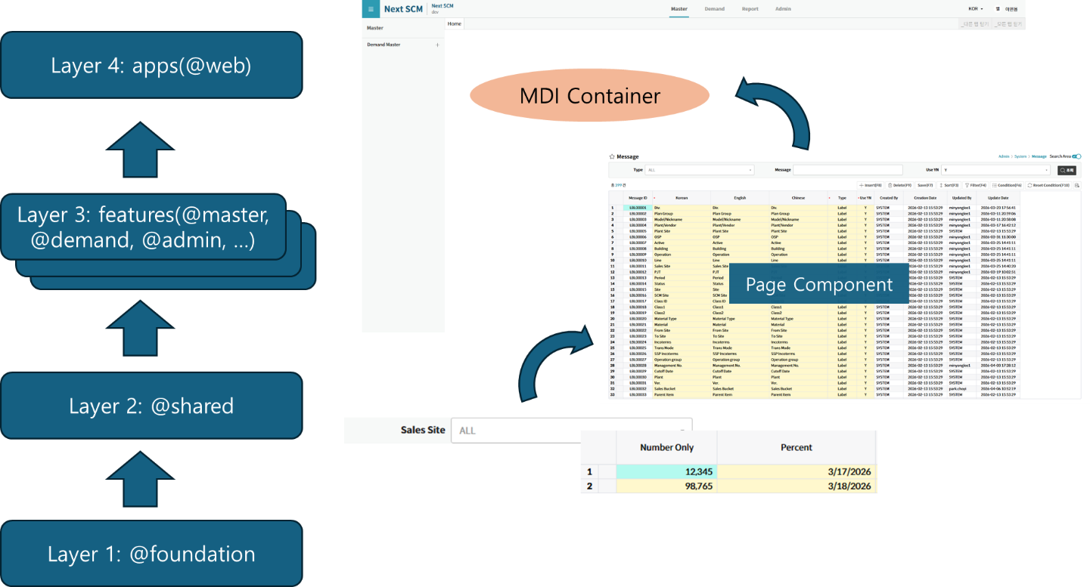

  - 소프트웨어 설계 원칙
- YAGNI(You Ain’t Gonna Need It)
목적: 불필요한 추상화와 오버엔지니어링을 방지.
적용: 현재 요구사항에 존재하지 않는 미래 예측성 기능은 구현하지 않습니다. 스토어 선언이나 컴포넌트 확장 시에도 현재의 필요성에 집중하여 코드 베이스의 비대화를 방지합니다.
- SoC (Separation of Concerns, 관심사의 분리)
목적: 코드의 응집도를 높이고 결합도를 낮춤.
UI와 로직의 분리: 컴포넌트는 오직 '보여주는 역할'에 집중하며, 복잡한 비즈니스 로직은 Custom Hooks로 분리합니다.
데이터의 관리와 분리: 전역 상태(Zustand)와 서버 데이터(React Query)를 명확히 분리하여 각각의 라이프사이클에 맞게 관리합니다.
- SSOT (Single Source of Truth, 단일 진실 공급원)
목적: 데이터 불일치로 인한 버그 원천 차단
상태 중복 배제: 동일한 데이터를 전역 스토어와 로컬 상태에 중복으로 저장하지 않습니다.
인터페이스 단일화: procedure.d.ts와 같이 백엔드와 통신하는 인터페이스 규격을 한 곳에서 정의하여, 프론트엔드 전체가 동일한 규격을 참조하도록 강제합니다.

공통 설정 및 품질관리

  - 코드 컨벤션 및 정적 분석
- ESLint & Prettier: 프로젝트 전반에 걸쳐 통일된 코딩 스타일을 강제합니다. 단순 포매팅을 넘어 잠재적인 버그를 유발할 수 있는 안티 패턴을 사전에 탐지합니다.
- SonarQube for IDE: 개발 환경(VS Code) 단계에서 실시간으로 코드 스멜(Code Smell) 및 보안 취약점을 점검하여, 기술 부채가 쌓이지 않도록 관리합니다.
- VS Code Extensions: ESLint, Prettier, SonarLint 등 필수 확장 도구 설정을 공유하여 모든 개발자가 동일한 피드백 루프를 가지도록 구성했습니다.

  - 타입스크립트 전략
- Strict Mode: TypeScript의 Strict 옵션을 활성화하여 타입 안정성을 최우선으로 합니다. any 타입 사용을 금지하고, Generic 타입을 통해 안정적이며 확장성 있는 타입을 구성했습니다.
- Utility-based Type Handling: 내장 타입이 부실한 외부 라이브러리 사용 시, 직접적인 any 사용을 지양하고 별도의 Type Guard 유틸리티 함수를 구현하여 런타임 안정성과 타입 추론의 정확도를 확보했습니다.
  - 자동화된 품질 관리
- Husky 기반 사전 검증: Git Hooks를 활용하여 Push 전 단계에서 Lint 및 Type-check를 강제합니다. 검증을 통과하지 못한 코드는 원격 저장소에 반영될 수 없습니다.
- Branch Naming Convention: 사전에 정의된 브랜치 명명 규칙을 준수해야만 Push가 가능하도록 제어하여 작업 단위의 가시성을 높였습니다.
- CI Pipeline Enforcement: 로컬 검증뿐만 아니라 서버 사이드 파이프라인(GitLab CI 등) 단계에서도 동일한 검사를 수행하며, 규칙 위반 시 빌드 및 배포 프로세스가 즉시 차단(Fail)되도록 설계되었습니다.
- Vitest: Vite 에코시스템에 최적화된 Vitest를 도입하여 핵심 비즈니스 로직 및 유틸리티 함수에 대한 단위 테스트를 수행합니다. 이를 통해 코드 수정 시 발생할 수 있는 사이드 이펙트를 최소화하고 기능의 신뢰성을 보장합니다.

  - API 통신프로토콜 정의
- procedure.d.ts 통합 관리: 모든 DB 프로시저의 입출력 규격을 procedure.d.ts 파일에 전역 인터페이스로 정의합니다. 이를 통해 API 호출부에서 매번 타입을 재정의할 필요 없이 프로젝트 전체에서 일관된 타입을 참조합니다.
- Result Set 정형화: 프로시저가 반환하는 복잡한 결과 데이터(Out Parameter 및 Result Set)에 대해 명확한 타입을 부여함으로써, 데이터 가공(Formatting) 및 UI 바인딩 과정에서의 휴먼 에러를 최소화했습니다.
- 인수인계 효율성: 신규 개발자가 투입되더라도 procedure.d.ts 파일만 확인하면 시스템에서 사용 중인 모든 프로시저의 인터페이스 명세를 한눈에 파악할 수 있어, 별도의 DB 명세서를 대조하는 번거로움을 줄였습니다.

MDI 상태 격리 설계

  - 설계 개요
- 본 시스템은 단일 화면 내에서 여러 메뉴를 동시에 활성화하는 MDI 구조를 채택하고 있습니다. 동일 메뉴를 여러 탭에서 열었을 때, 각 탭이 상호 간섭 없이 독립적인 데이터 컨텍스트(Data Context)를 유지할 수 있도록 설계되었습니다.

  - UUID 기반의 탭 식별 및 라우팅 (Application Layer)
- 컴포넌트 인스턴스 격리: 최상위 레이어(@web)에서 전체 MDI 탭 리스트를 관리합니다. 사용자가 메뉴를 호출할 때마다 고유한 UUID(Tab ID)를 생성하여 각 탭에 부여합니다.
- 라우팅 최적화: 동일한 페이지 경로라 할지라도 부여된 Tab ID에 따라 라우팅을 분기하여, 렌더링 시점에 서로 다른 인스턴스로 인식되도록 구성했습니다.
- 메모리 관리: 탭 이동 시 활성화되지 않은 컴포넌트는 언마운트(Unmount) 처리를 기본으로 하여, 브라우저 힙 메모리(Heap Memory) 점유율을 최적화하고 성능 저하를 방지합니다.

  - Zustand를 활용한 멀티톤(Multiton) 스토어 빌더
- 스토어 엔티티 동적 생성: 기존 싱글톤(Singleton) 방식의 전역 스토어와 달리, 동일한 스토어 정의를 공유하더라도 Tab ID가 다르면 별도의 스토어 인스턴스를 생성하는 멀티톤 스토어 빌더를 구현했습니다.
- 직접 접근 메커니즘: 각 탭 컴포넌트는 자신에게 할당된 Tab ID를 식별자로 사용하여 해당 탭 전용 스토어 엔티티에 직접 접근합니다. 이를 통해 복잡한 Props Drilling 없이도 완벽한 상태 격리가 가능합니다.
- 보일러플레이트 최적화: 공통적으로 반복되는 스토어 생성 로직을 추상화하여, 새로운 기능 추가 시 최소한의 코드로 독립 스토어를 확장할 수 있도록 최적화했습니다.

  - TanStack Query 기반 서버 상태 관리 및 영속화
- 탭별 데이터 격리: React Query의 커스텀 훅을 통해 데이터를 호출할 때, Query Key에 Tab ID를 포함하여 탭 간 데이터 혼선이 발생하지 않도록 자동 격리합니다.
- IndexDB 기반 Persistence: 폐쇄망 환경에서의 데이터 안정성을 위해 IndexDB를 활용한 퍼시스터(Persister)를 구현했습니다. 브라우저 새로고침 시에도 각 탭의 작업 내역이 유지됩니다.
- 메모리 최적화 정책: 검색 조건 변경 시 invalidate 및 remove 처리를 통해 불필요한 과거 데이터를 즉시 가비지 컬렉션(GC) 대상으로 전환, 클라이언트 메모리 부하를 능동적으로 관리합니다.

데이터 흐름 및 생명주기

본 시스템은 사용자의 작업 연속성을 보장하기 위해 '상태 유지(State Persistence)'와 '자원 최적화(Resource Optimization)'에 초점을 맞춘 데이터 흐름을 가집니다.

  - 탭 생성 및 초기화
- 신규 탭 호출: 사용자가 메뉴를 클릭하면 최상위 레이어에서 고유 Tab ID를 발급합니다.
- 스토어 동적 생성: Multiton Store Builder가 해당 Tab ID에 바인딩된 독립된 Zustand Store를 생성합니다. (검색 조건, UI 상태 등 관리)
- Context 주입: 생성된 스토어 인스턴스는 해당 탭 하위의 모든 컴포넌트에 전파되어 독립적인 작업 공간을 형성합니다.

  - 데이터 조회 및 동기화
- API 호출 매커니즘: 모든 서버 데이터는 TanStack Query(React Query)를 통해 관리됩니다. 스토어에는 조회 결과(Data)를 직접 담지 않고, 오직 조회에 필요한 '검색 파라미터'만 관리하여 단일 진실 공급원(SSOT) 원칙을 준수합니다.
- Query Key 격리: [tabId, menuId, params] 형태의 쿼리 키를 사용하여, 동일 메뉴 내에서도 탭별로 캐시 데이터를 엄격히 분리합니다.

  - 시나리오별 데이터 플로우
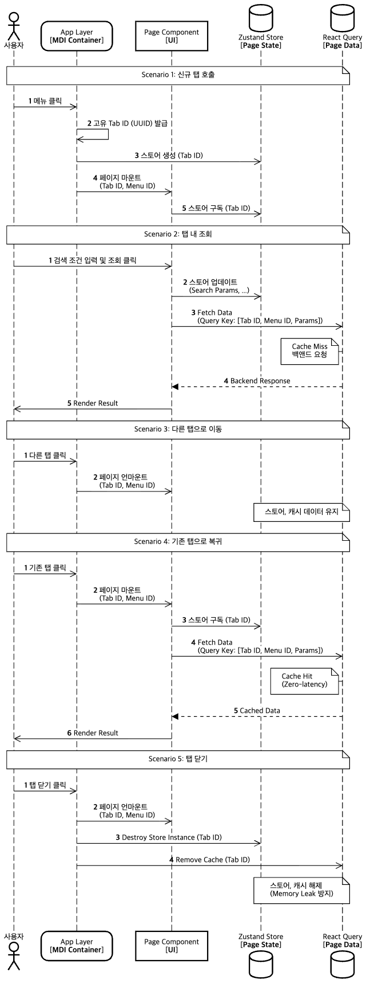

개발 및 배포 환경

  - 브랜치 전략 및 리뷰 프로세스
- main: 실제 운영환경에 서비스되는 브랜치입니다. 엄격한 테스트를 통과한 코드만 반영합니다.
- stage: 운영환경과 동일한 조건에서 최종 검수(QA)를 진행하는 브랜치입니다.
- dev: 상시 개발 및 기능 통합이 이루어지는 브랜치입니다.
- Review Process: 모든 작업 브랜치는 Develop 브랜치로 병합 시 Merge Request(MR)를 거쳐야 하며, 정해진 코드 컨벤션 준수 여부를 확인한 후 승인됩니다,
- 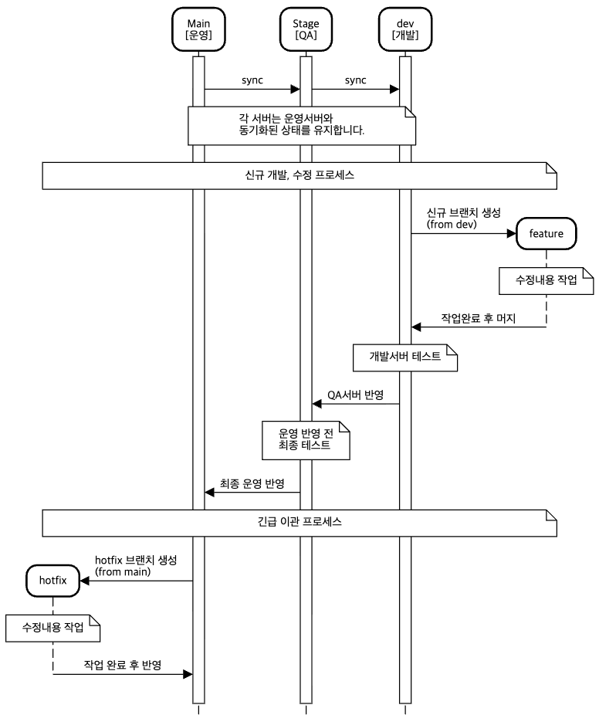
  - 빌드/배포 자동화 파이프라인 구성
- GitLab Runner를 활용하여 코드 push부터 서버 배포까지의 전 과정을 자동화하였습니다. 파이프라인은 단계별 '품질 게이트' 역할을 수행합니다.
- Validation Stage (검증)
Branch Naming Check: 정의된 브랜치 규칙(feat, fix 등)을 준수하는지 검사합니다.
Lint & Type Check: ESLint 및 TypeScript 컴파일 체크를 수행하여 정적 오류를 차단합니다.

- Build Stage (빌드)
Turborepo Optimized Build: 모노레포의 빌드 캐싱 기술을 활용하여 변경된 패키지만 선택적으로 빌드, 배포 속도를 최적화합니다.

- Deploy Stage (배포)
Auto Deployment: 빌드된 정적 자원(Artifacts)을 GitLab CI 스크립트를 통해 대상 서버(LENA/WAS)의 지정된 경로로 자동 전송 및 배포합니다.
Environment Specific: 브랜치 대상(Dev/Stage/Prod)에 따라 해당되는 서버 환경으로 자동 분기 배포됩니다.

변경 내용: 변경이 발생되는 위치와 변경 내용을 자세히 기록(장/절과 변경 내용을 기술한다.)

